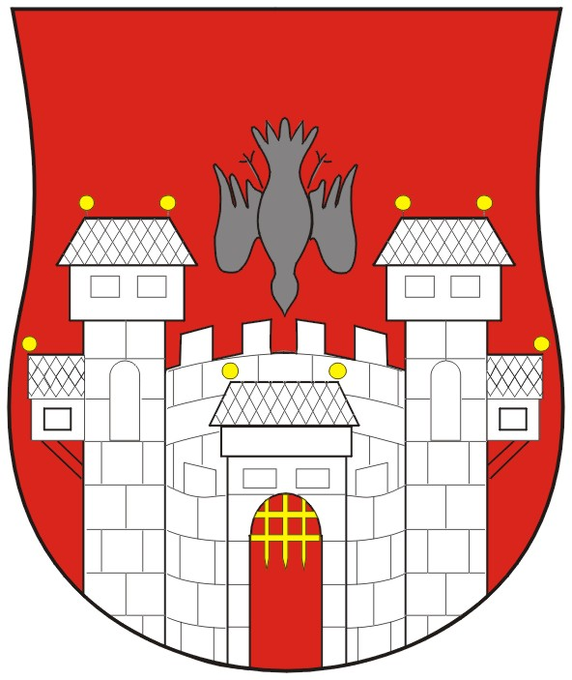  MESTNA OBČINA MARIBOR  MESTNI SVET  Ul. heroja Staneta 1, 2000 Maribor | 

Številka: 01301-8/2010
Datum: 12. maj 2010

Na podlagi 22. člena Statuta Mestne občine Maribor (MUV št. 27/95, 13/98, 17/98, 23/98, 5/2000, 10/2002, 6/2004, 13/2004, 26/2005)

S K L I C U J E M
15. IZREDNO SEJO MESTNEGA SVETA MESTNE OBČINE MARIBOR,
KI BO V SREDO, 19. MAJA 2010, OB 17.00 URI, V PROSTORIH MESTNE OBČINE MARIBOR, DVORANA GENERALA RUDOLFA MAISTRA

z naslednjim predlaganim dnevnim redom:
1. Otvoritev seje in ugotovitev sklepčnosti
2. Obravnava in sprejem dnevnega reda
3. Novelacija investicijskega programa "KC Pekarna" (GMS – 810)
(investicijski program v celoti je objavljen na spletni strani)
4. Dokument novelacija investicijskega programa – Minoritska cerkev (GMS – 811)
(investicijski program v celoti je objavljen na spletni strani)
5. Dokument identifikacije investicijskega programa – Minoritska cerkev (GMS – 812)
(investicijski program v celoti je objavljen na spletni strani)

Opomba:
V pripravi sta še DIIP in IP za projekt Trajnostne mobilnosti – TRAMOB, ki ju prejmete naknadno.

Ž U P A N
MESTNE OBČINE MARIBOR
Franc KANGLER

VABLJENI:
- članice/člani mestnega sveta
- direktorica mestne uprave
- predsednik nadzornega odbora MOM
- Drago ŽURA, državni svetnik
- direktorji uradov, sektorjev in služb mestne uprave
OBVEŠČENI:
- MČ in KS, člani nadzornega odbora MOM
- mestni mladinski svet, SOS,sredstva javnega obveščanja

